Titul Česká astrofotografie měsíce za březen 2025 obdržel snímek „Slunce očima i vodíkem“, jehož autory jsou astrofotografové Michal Šrejber a Marek Tušl

Zatmění Slunce již od pradávna vzbuzovalo v našich předcích mnohdy i divoké představy o tom, co se vlastně na obloze děje. Číňané například věřili, že zatmění způsobuje drak, který polyká Slunce. Působili proto veliký rámus a mlátili do bubnů, aby draka vyděsili. Ten poté Slunce opět vyplivl či je vůbec nespolkl. Čínský pojem pro zatmění skutečně souvisí s představou "pojídání" nebo "sežrání" nebeského tělesa. U Vikingů měli podobné mýty. V jejich legendě vlčí sourozenci Hati a Skoll honili po obloze Slunce a Měsíc. Skoll chtěl sežrat Měsíc, zatímco Hati měl na mušce Slunce. Když jeden či druhý svou kořist dohnal, nastalo zatmění, buď Slunce či Měsíce. V Indii bylo zatmění dílem démona Rahu. Ten se převlékal za boha, aby získal elixír nesmrtelnosti. Slunce a Měsíc jej ale odhalily a oznámily to hlavnímu indickému bohu Višnovi. Ten démonovi za jeho drzost usekl hlavu a vyhodil ji do vesmíru. Ta zde putuje mezi hvězdami a občas zakryje Slunce nebo Měsíc. Některé africké kmeny věřily, že při zatmění Slunce bojuje s Měsícem o přední místo na obloze. Pro lidi to mělo být varováním, aby se mezi sebou raději usmířili a nedopadli stejně jako Slunce a Měsíc. Příslušníci těchto kmenů se tedy v době zatmění Slunce místo hluku raději sesedli a snažili se vyřešit své spory. Inuité z Grónska věřili, že Slunce a Měsíc jsou dva nebeští sourozenci, Měsíční bůh Anningan se_sestrou bohyní Malinu. Anningan honí Malinu a přitom zapomíná jíst a ztrácí váhu. Takto zároveň vysvětlují i fáze Měsíce. Když se Anningan zastavil, aby nabral sil, zmizel z oblohy a nastal nov. Zatmění Slunce pak nastalo ve chvíli, kdy Anningan Malinu dohnal, stejně jako když na obloze Měsíc dohnal Slunce. Řekové si zase zatmění Slunce vysvětlovali tak, že rozzuření bohové seberou lidem Slunce, dokud se nenapraví ze svých hříchů. Nu a američtí Cherokee věřili, že na obloze žije veliká žába, která chce sežrat Slunce. Podle jiných kmenů se o snědení Slunce pokoušela černá veverka nebo velký medvěd. Odžibvejové zase měli strach, že Slunce vyhaslo. Aby nepřišli o světlo, stříleli směrem ke Slunci zapálené šípy, aby jej opět zapálili. Samozřejmě byly všechny tyto projevy významné zejména během úplných zatmění, která jsou sice vzácnější, ale paradoxně lépe pozorovatelná. Těch částečných si totiž díky silnému jasu Slunce nemusíme mnohdy vůbec všimnout. Ta byla historicky pozorována zejména nízko nad obzorem či skrze oblačnost, kdy byl jas Slunce významně oslaben. Další možností pozorování byla možnost sledovat úkaz skrze dírkovou komoru. Tu v přírodě vytvářejí například listy keřů, takže se na zem promítají srpečky zatmělého Slunce.
Začněme se však pomalu přibližovat k současnosti. Historické záznamy zatmění Slunce jsou dnes bohatě využívány k dataci historických událostí. Uveďme si alespoň jeden příklad na ukázku. Dle historika Herodota nastalo zatmění Slunce během bitvy u řeky Halys. Zde spolu válčili lidé z Lýdie a Médské říše. Právě díky popisu zatmění historici vypočítali, že k bitvě došlo 28. května 585 před naším letopočtem.
Ale pojďme již úplně do současnosti. Máme zde snímek autorské dvojice Michal Šrejber a Marek Tušl s názvem Slunce očima i vodíkem. Autoři využili zatmění 29. března 2025 k pořízení působivé fotografické kompozice. Využili jednak pozorování v tzv. bílém světle, tedy tak, jak jej můžeme vidět pouhýma očima. Samozřejmě s využitím účinné ochrany očí. Tyto černobílé snímky sluneční fotosféry, někde i s oblačností, která pozorovatele poněkud trápila, obklopují centrální načervenalý pohled na sluneční chromosféru. Ten je sice vyveden v negativním zobrazení, avšak i tak na něm můžeme spatřit aktivní oblasti v tmavém zobrazení. Naopak sluneční skvrny a protuberance viditelné shora vidíme světlé. Sluneční chromosféra leží na Slunci nad fotosférou. Je silná jen přibližně 3 000 až 5 000 km, tedy asi jako poloměr Země. Je poměrně průhledná, více než pod ní ležící fotosféra, kterou tak můžeme pod ní také pozorovat. Z pravé strany, což ostatně platí i pro snímky fotosféry, se pak do Slunka „zakusuje“ Měsíc. Nebo snad drak?
Pozorování tohoto zatmění Slunce bylo poměrně dramatické. Počasí si totiž s pozorovateli hrálo a někteří nespatřili ze zatmění ani kousek. Jiní, jako například naši autoři, měli štěstí, neboť - byť za asistence oblačnosti - mohli úkaz sledovat.
Na závěr bychom chtěli autorům poděkovat za připomenutí netradičního astronomického jevu a samozřejmě za zaslání kompozice do soutěže Česká astrofotografie měsíce. Tu zaštiťuje Česká astronomická společnost, která se s gratulací připojuje k porotě soutěže.
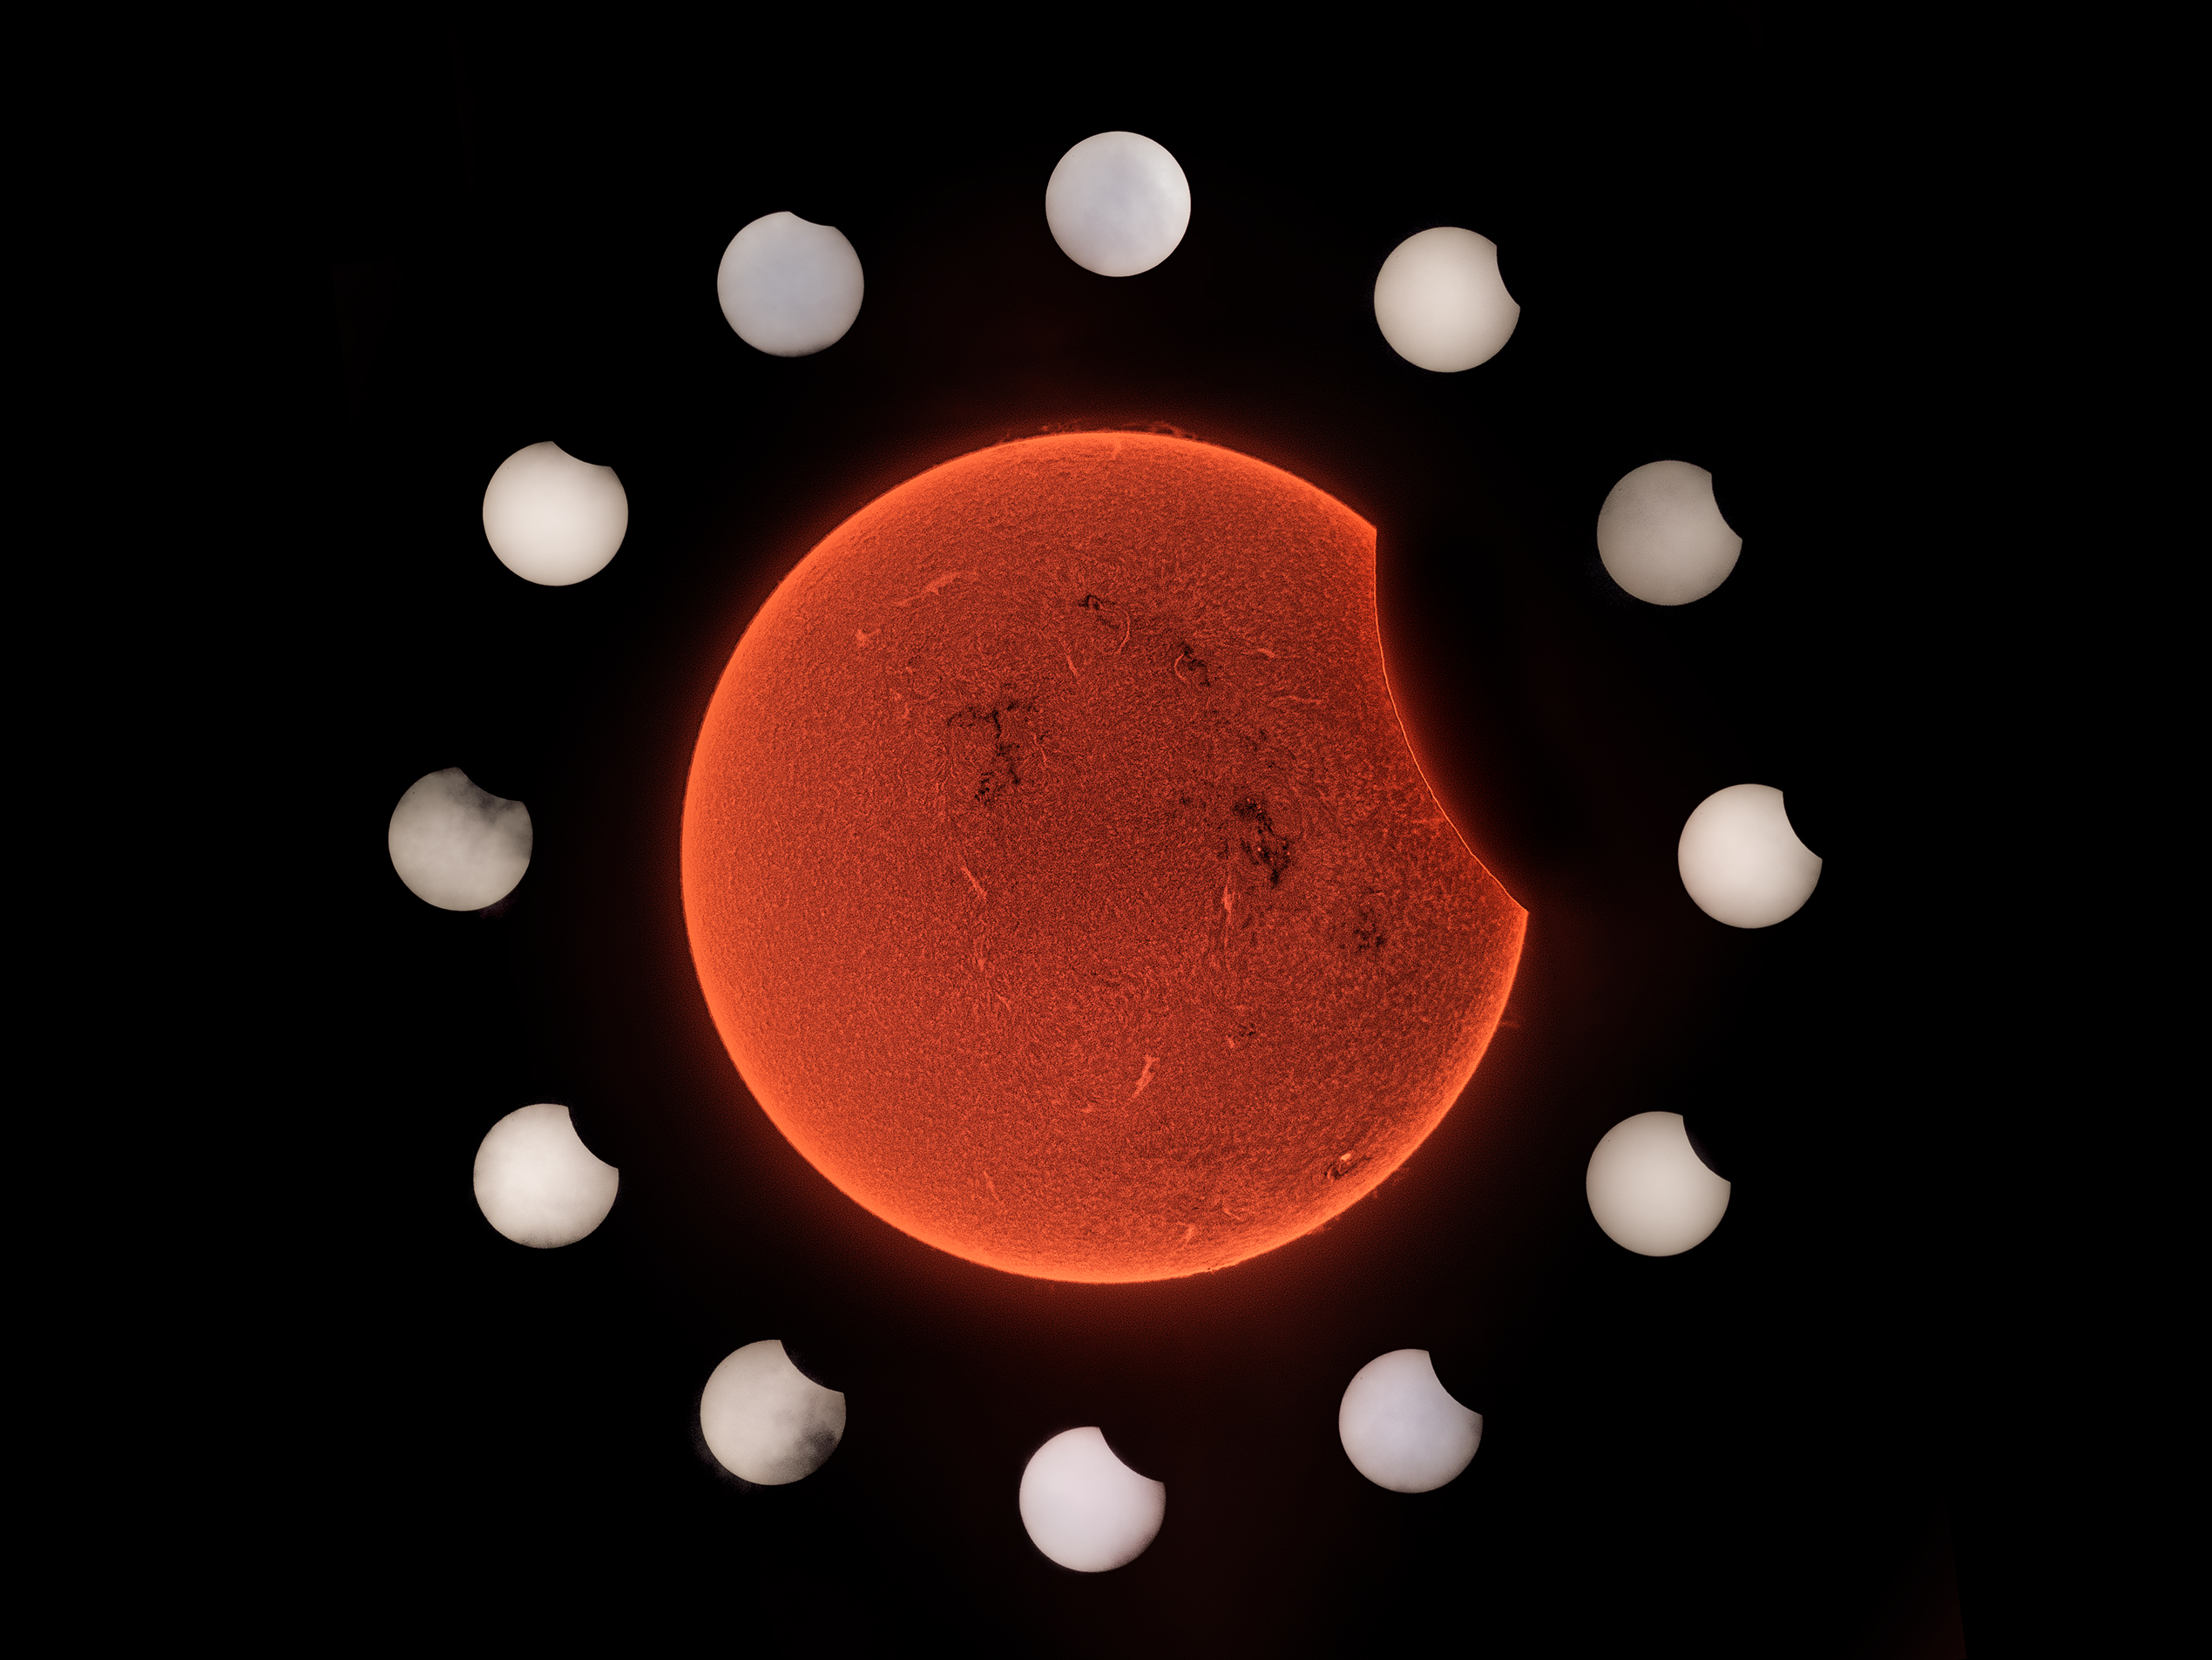
Autor: Michal Šrejber a Marek Tušl
Název: Slunce očima i vodíkem
Místo: Hradec Králové
Datum: 29. 3. 2025
Snímač: Canon 6D + Zwo ASI 585 MC
Optika: Canon EF 200mm f/2.8L II USM + LUNT LS60THa
Montáž: Stativ + robotická montáž Lasmondy
Popis: Slunce ve vodíkovém spektru zpracováno v programech PIPP (debayerizace), Autostakkert (stack), AstraImage (dekonvoluce), IMPPG (invertování) a kosmetické úpravy v Adobe photoshop. Okolní Slunce hromadně upraveny v Adobe Lightroom a následně v programu Adobe Photoshop poskládány do kompozice. Kvůli oblačnosti bylo možné v případě prostředního Slunce pouze 51 fotografií, okolní Slunce jsou single shooty.

Vítězné snímky v jednotlivých měsících a další informace si můžete prohlédnout na
http://www.astro.cz/cam/.
Za porotu ČAM Marcel Bělík, Hvězdárna v Úpici.

